PTI : Routage inter-Vlan avec règles de filtrage
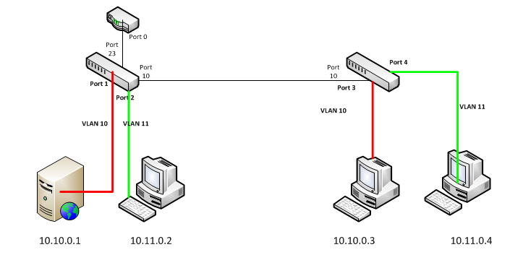

Configuration VLAN
switch # vlan database
switch# vlan 10 name rouge
switch# vlan 11 name vert
switch(conf-t): int fa 0/1
switch(conf-t): switchport access vlan 10
switch(conf-t): no sh
switch(conf-t): int fa 0/2
switch(conf-t): switchport access vlan 11
switch(conf-t): no sh
switch(conf-t): int fa 0/11
switch(conf-t): switchport mode trunk
switch(conf-t): no sh
sur le 2eme switch: faire de même avec interface 0/3 et 0/4
Vérifier avec la commande : show vlan brief

- Wireshark vérifier que l’ARP passe d’un routeur à l’autre.

Ajouter liaison avec le routeur :
Switch(conf-t) : int fa 0/23
Switch(conf-t): switchport mode trunk

Sur le routeur:
Routeur(conf-t): int fa 0/0
Routeur(conf-t) : no ip address
Routeur(conf-t): no sh
Routeur(conf-t): int fa 0/0.1
Routeur(conf-t): encapsulation dot1Q 10
Routeur(conf-t): ip address 10.10.0.254 255.255.0.0
Routeur(conf-t): no sh
Routeur(conf-t): int fa 0/0.2
Routeur(conf-t): encapsulation dot1Q 11
Routeur(conf-t): ip address 10.11.0.254 255.255.0.0

Commande show run
Configuré sur chaque poste la passerelle.

Puis ouvrir les navigateurs et http://10.10.0.1
Il fonctionne de partout

Ajout des règles de filtrages :
Routeur(conf-t) : access-list 101 permit tcp any host 10.10.0.1 eq www
Routeur(conf-t) : access-list 102permit tcp host 10.10.0.1 any established

Routeur(conf-t): int fa 0/0.1
Routeur(conf-t) : ip access-group 102 in
Routeur(conf-t): ip-access group 101 out

Routeur(conf-t): int fa 0/0.2
Routeur(conf-t) : ip access-group 101 out
Routeur(conf-t): ip access-group 101 in

Commande : Show access-list

Tester que le ping ne passé pas entre le serveur et le client mais que l’intranet passé.

